**CX7000多功能IO使用**

|  |  |
| --- | --- |
|  | 作者：俞文升  职务：华东区 技术工程师  公司：BECKHOFF中国  邮箱：w.yu@beckhoff.com.cn  日期：2023-11-24 |
| **摘 要：**  CX7000集成了IO，不仅可以使用常规数字量输入输出，还可以使用 TwinCAT 3 将这些集成的多功能 I/O 配置成其它操作模式，从而能够使用编码器、高速计数、PWM等功能，具有极高的性价比。 | |
| **附 件：**   |  |  |  | | --- | --- | --- | | 序 号 | 文件名 | 备注 | |  |  |  | |  |  |  | |  |  |  | |  |  |  | | |
| **历史版本：**   |  |  |  | | --- | --- | --- | |  |  |  | |  |  |  | |  |  |  | |  |  |  | |  |  |  | | |
| **免责声明：**  我们已对本文档描述的内容做测试。但是差错在所难免，无法保证绝对正确并完全满足您的使用需求。本文档的内容可能随时更新，如有改动，恕不事先通知，也欢迎您提出改进建议。 | |
| **参考信息：** | |

目 录

1. 软硬件版本 3

1.1. 倍福Beckhoff 3

1.1.1. 控制器硬件 3

1.1.2. 控制软件 3

2. CX7000 I/O使用 3

2.1. CX7000控制器接线 3

2.2. 多功能IO模式介绍 4

2.3. TwinCAT3软件配置使用 5

2.3.1. 增量编码器模式 5

2.3.2. 计数器模式 8

2.3.3. PWM信号模式 10

2.3.4. 模拟量信号模式 11

3. 多功能IO故障诊断及处理 12

3.1. 多功能IO故障诊断 12

3.2. 多功能IO故障复位 13

# 软硬件版本

## 倍福Beckhoff

### 控制器硬件

CX7000

Image ：IN-0900-0020-00-1-2023-00-0.9.88840

### 控制软件

TwinCAT 3.1 Build 4024.42

# CX7000 I/O使用

## CX7000控制器接线

CX7000和以往倍福CX控制器一样，分Us（系统及总线供电）和Up（外围IO供电）。

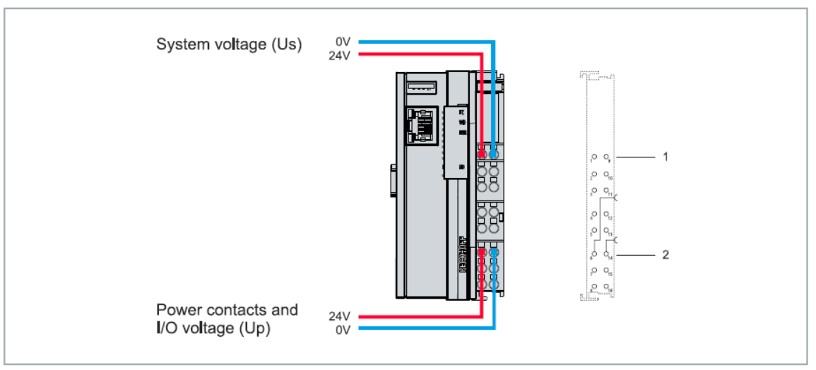

实际接线可以参考下图（符合UL）

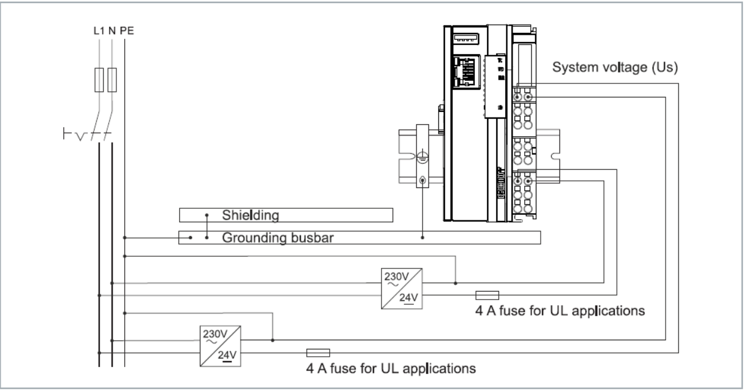

## 多功能IO模式介绍

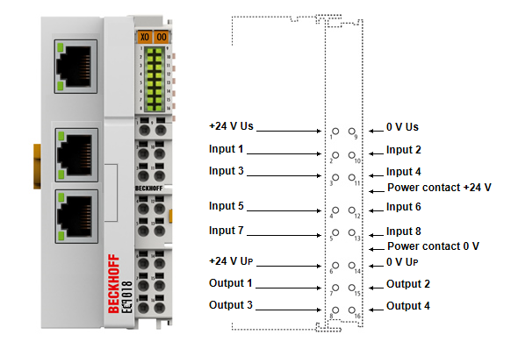

CX70xx 直接集成了多功能 I/O 通道：

8 个数字量输入，24 V DC，滤波 3 ms；

4 个数字量输出，24 V DC， 0.5 A，单线制。

用户可以使用 TwinCAT 3 将这些集成的多功能 I/O 配置成其它操作模式，从而能够使用高速计算或处理模拟量值选项：

1、增量编码器模式：2 x 250 kHz（4倍频） 编码器信号数字量输入，2 x 数字量编码器输出；

2、计数器模式：1 x 100 kHz 数字量计数器输入，1 x 数字量输入用作加/减计数器，2 x 数字量计数器输出；

3、PWM信号模式：2 x 数字量输出被配置为 PWM 信号；

4、模拟量信号模式：2 x 数字量输入被配置为 0…10 V 模拟量输入，12 位。

多功能IO可以有以下几种信号组合：

## TwinCAT3软件配置使用

通过扫描IO后进行各种模式配置，默认是8数字量输入4数字量输出。

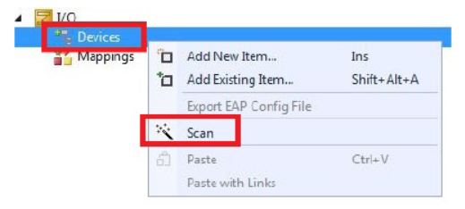

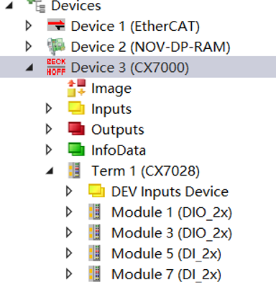

### 增量编码器模式

双击CX7028，选择Slots，选择下面窗口的Slot,选中InOut[1..2],可以看到右侧能够配置的Module进行配置，可以选择编码器ENC还是计数器CNT或者普通DIO.

此处选中右侧编码器比如ENC，点击中间后，完成编码器配置

配置前后对比

输入和输出接线如下图：

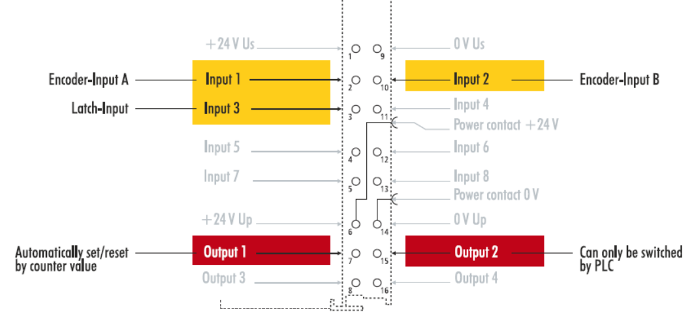

可以看到Input1和Input2接编码器连接A\B相(单端输入的24V信号类型)。可以实现编码器计数器向上计数值到设置限制值后清零重新计数，向下计数值到0时将计数值设置成限制值。设置CoE-Online如下图, 8000:09 Enable reload设置True, 8000:12 Counter reload value设置成限制值。

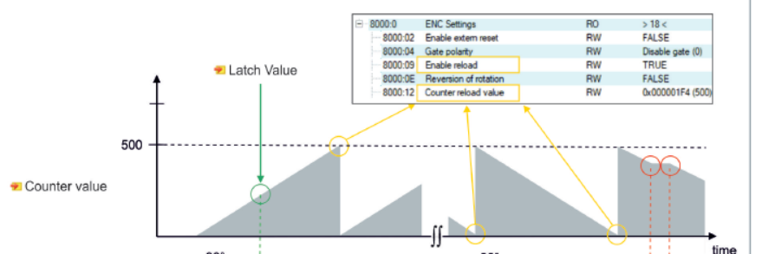

Input3可以锁存计数值，需要Enable Latch extern on positive edge上升沿启用功能后，Input3输入时当前计数值写入Latch Value后Latch extern valid变1，如果要继续锁存值，Enable Latch extern on positive edge需要再次触发上升沿。

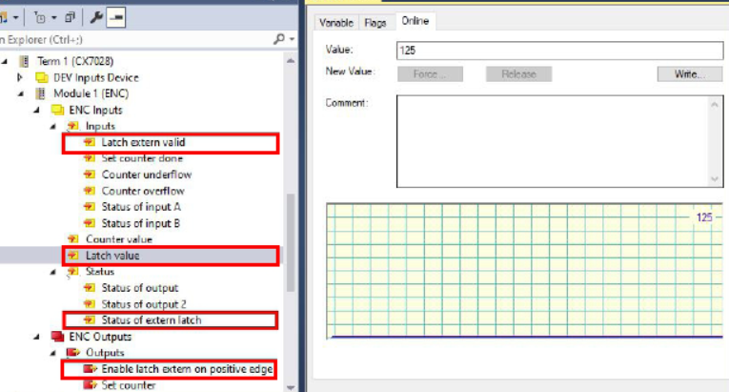

Output1可以设置“Switch on threshold value”和“Switch off threshold value”这两个阈值来控制输出打开或关断，无需PLC处理，此功能需要设置Enable Output functions为1生效（如下图）。Output2通过PLC来控制输出与计数值无关。

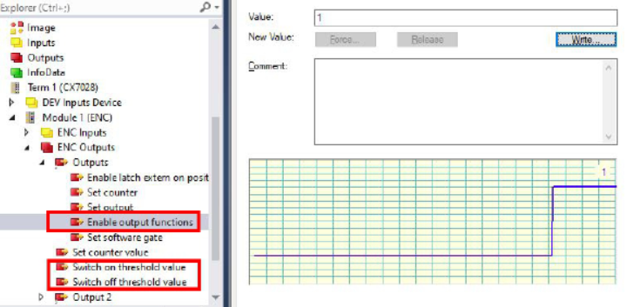

### 计数器模式

通上面一样，选择配置CNT。

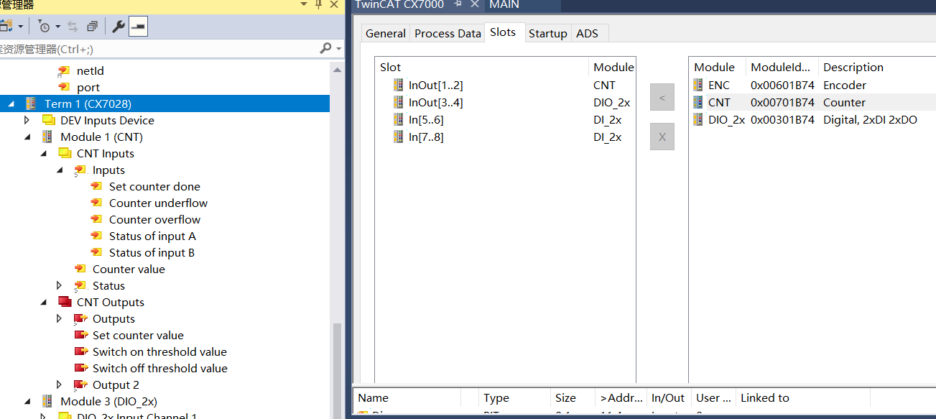

输入和输出接线如下图：

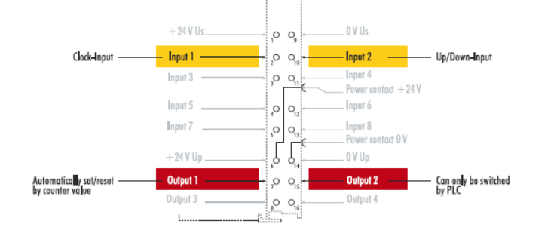

CX7000计数器有3种操作模式并且同时只能使用一种操作模式，通过Coe-Online 8000:09设置：

1. 升降计数：input1计脉冲，input2计数方向，input1和input2信号都为1，则为增计数器，input1为1，input2信号为0，则为降计数器；
2. 升计数：input1作信号；
3. 降计数：input1作信号；

注意：只有使用升降计数频率可以到100khz,单方向的计数频率只能到20 khz,超过此频率会丢信号。

通过下面这张图可以看出整个计数器的使用

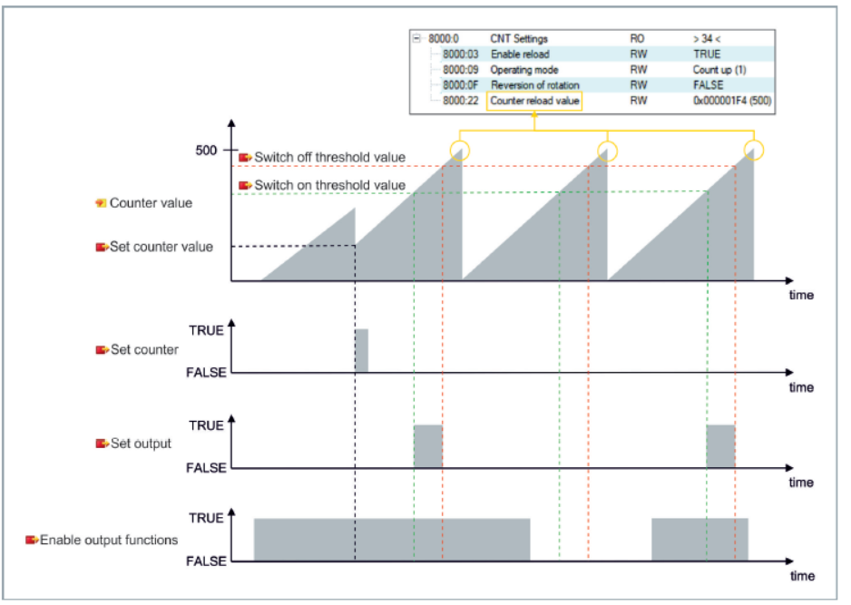

同编码器模式一样，计数器模式也可以实现计数器向上计数值到设置限制值后清零重新计数，向下计数值到0时将计数值设置成限制值。设置CoE-Online如下图, 8000:03 Enable reload设置True, 8000:22 Counter reload value设置成限制值。

同编码器模式一样，计数器Output1可以设置“Switch on threshold value”和“Switch off threshold value”这两个阈值来控制输出打开或关断（如上图Set output对应），无需PLC处理，此功能同样需要设置Enable Output functions为1生效（如上图）。Output2通过PLC来控制输出与计数值无关。

通过设置Set counter,可以设置Set counter value的值为当前计数值。

### PWM信号模式

选中InOut[1..2],配置PWM模式，可以设置输出的PWM占空比 (0... 100 %) and PWM 频率(15 Hz... 100 kHz)。

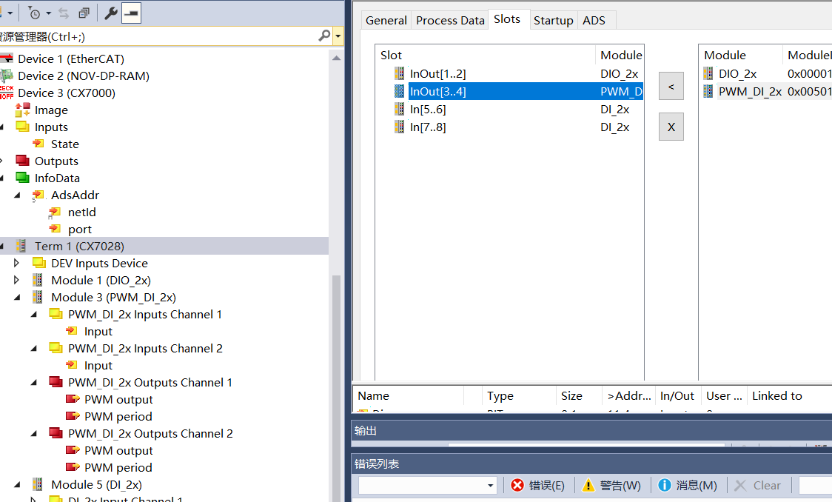

接线如下：

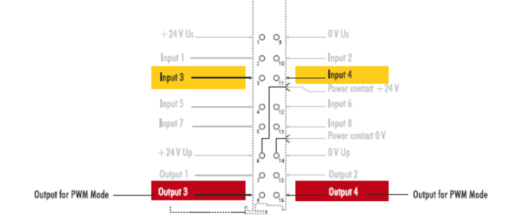

设置PWM占空比（PWM output）：

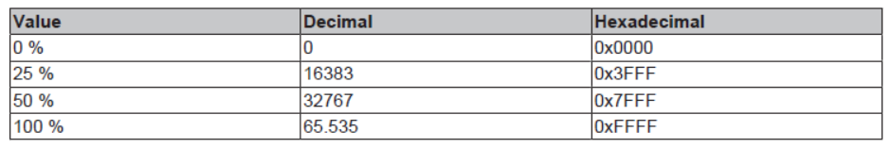

设置PWM输出频率（PWM period）：

还可以设置通道同步，通过CoE-Online 8030:09进行设置，可以设置如下：

1. CH2=CH1，那第二通道的PWM输出与第一通道一致；
2. Ch2 = Ch1 inverted,那第二通道的PWM输出信号和第一通道正好相反；

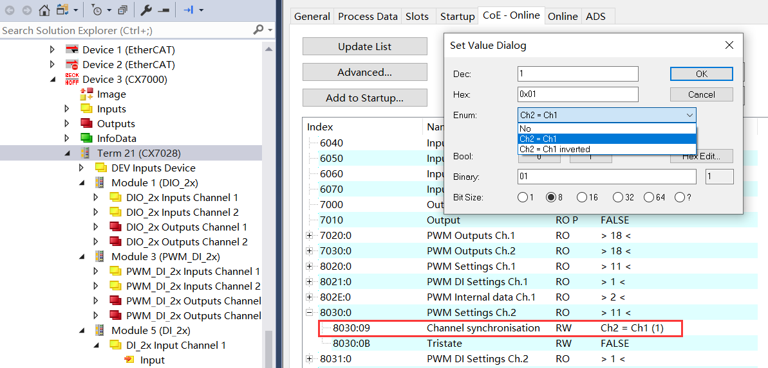

### 模拟量信号模式

选中InOut[7..8]，配置模拟量信号模式，可以接入两通道0-10V 12bit的模拟量输入信号。

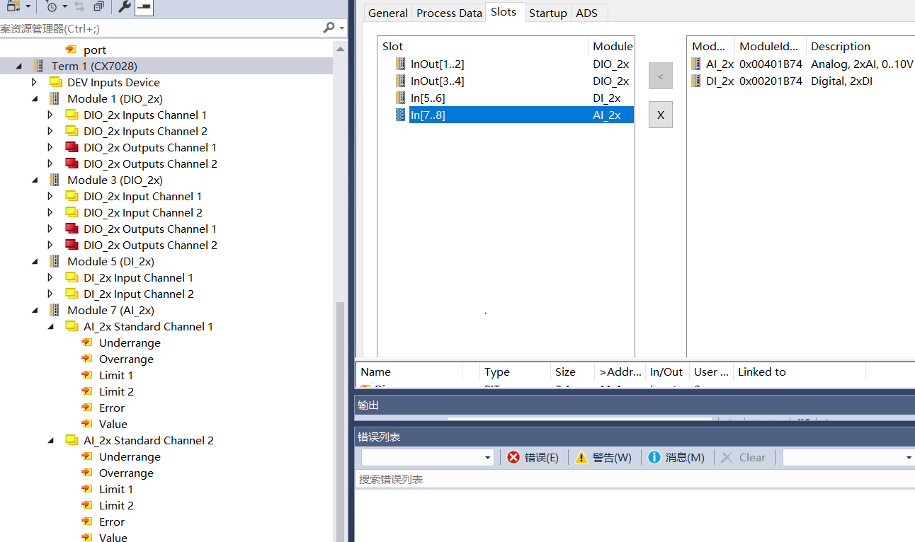

接线如下：

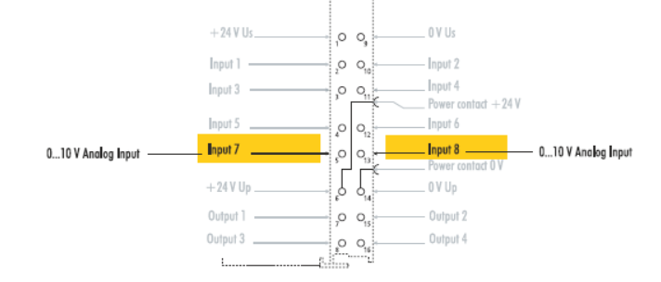

# 多功能IO故障诊断及处理

## 多功能IO故障诊断

当板载多功能IO出现问题时，我们可以通过以下两个地方去诊断：

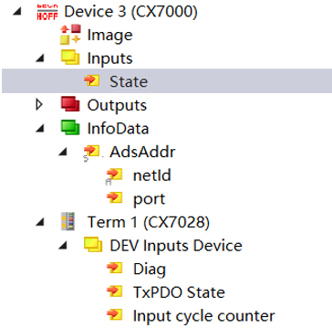

1. CX7000下面的State，对应的诊断信息如下：

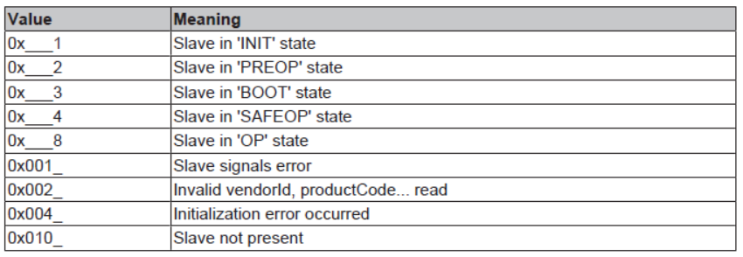

1. Term1(CX7028)下DEV Inputs Device下面的诊断功能，可以看到目前只有Input cycle counter有用。

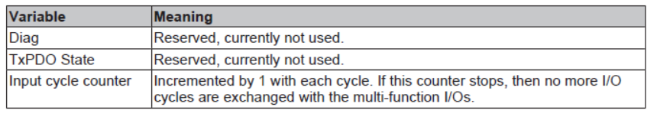

## 多功能IO故障复位

添加Tc2_SystemCX库

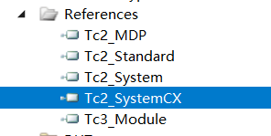

通过程序，判断当IO有异常时调用功能块FB_CX70xx_ResetOnBoardIO触发复位。

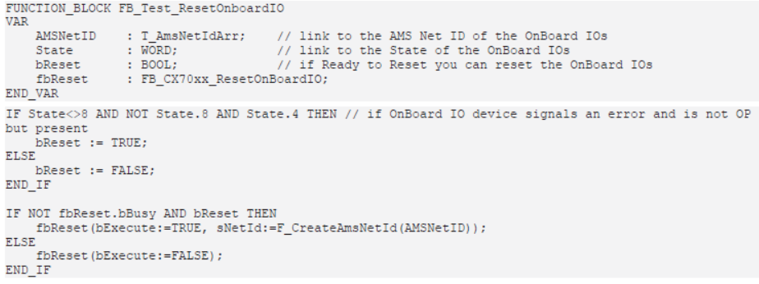

注意：如果故障时PLC是有输出的，那么一旦功能块复位，多功能I/ O输出会立刻恢复。

**上海（ 中国区总部）**

中国上海市静安区汶水路 299 弄 9号（市北智汇园）

电话: 021-66312666

**北京分公司**

北京市西城区新街口北大街 3 号新街高和大厦 407 室

电话: 010-82200036 邮箱: beijing@beckhoff.com.cn

**广州分公司**

广州市天河区珠江新城珠江东路32号利通广场1303室

电话: 020-38010300/1/2 邮箱: guangzhou@beckhoff.com.cn

**成都分公司**

成都市锦江区东御街18号 百扬大厦2305 室

电话: 028-86202581 邮箱: chengdu@beckhoff.com.cn

|  |  |
| --- | --- |
| 请用微信扫描二维码  通过公众号与技术支持交流 | 倍福官方网站：  https://www.beckhoff.com.cn  在线帮助系统：  https://infosys.beckhoff.com/index_en.htm |
| 倍福虚拟学院：  https://tr.beckhoff.com.cn/ |
| 招贤纳士：job@beckhoff.com.cn  技术支持：support@beckhoff.com.cn  产品维修：service@beckhoff.com.cn  方案咨询：sales@beckhoff.com.cn |
|  |